Sistema de Informações Sobre Jazigos

SISJA

HardCompuSoft
Desenvolvimento de Sistemas

Técnico: Daniel Ferreira Martins – Paraguaçu/MG
37.120-000 – Fone: (035)3267-2723

1) Objetivo Principal:

Fazer a localização de Jazigos (Nº, Rua e Quadra) e Controlar os pagamentos devidos por Clientes de Forma a auxiliar o Planejamento do Fluxo de caixa.

2) Objetivo Secundário:

Realizar pesquisas e consultas relacionadas às declarações de Óbitos; ou seja, realizar pesquisas sobre mortalidade com a finalidade de ajudar a Saúde Municipal a combater mais intensamente às doenças que mais causam óbitos no Município.

3) Estrutura do Sistema:

Clientes
Parcelas

Parentes
Jazigos

Falecidos
Dec. Óbitos
Faturas

4) A Tela do Menu Principal:

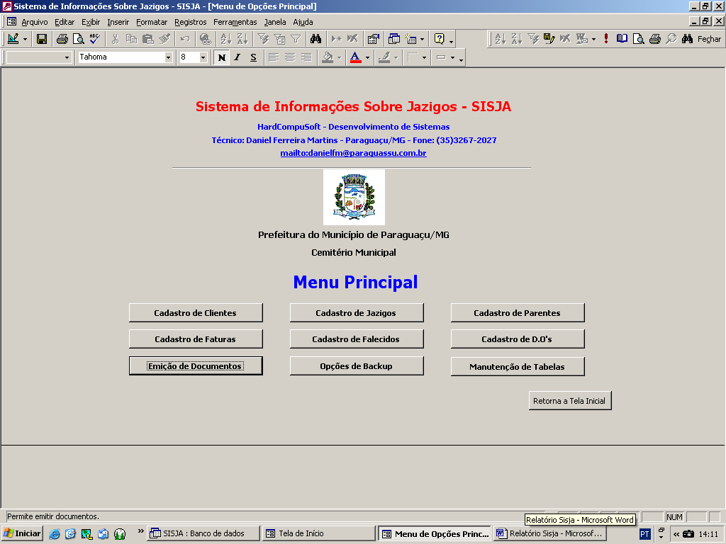

Na tela do Menu Principal estão disponíveis os 6 botões de comando para acessar os Cadastros, 1 para acessar os Documentos, 1 para opções de Backup, 1 para Manutenção de tabelas funcionais e 1 de acesso a Tela inicial do SISJA.

4.1) Cadastro de Clientes: Clicando na opção Cadastro de Clientes você verá em sua tela a imagem abaixo:
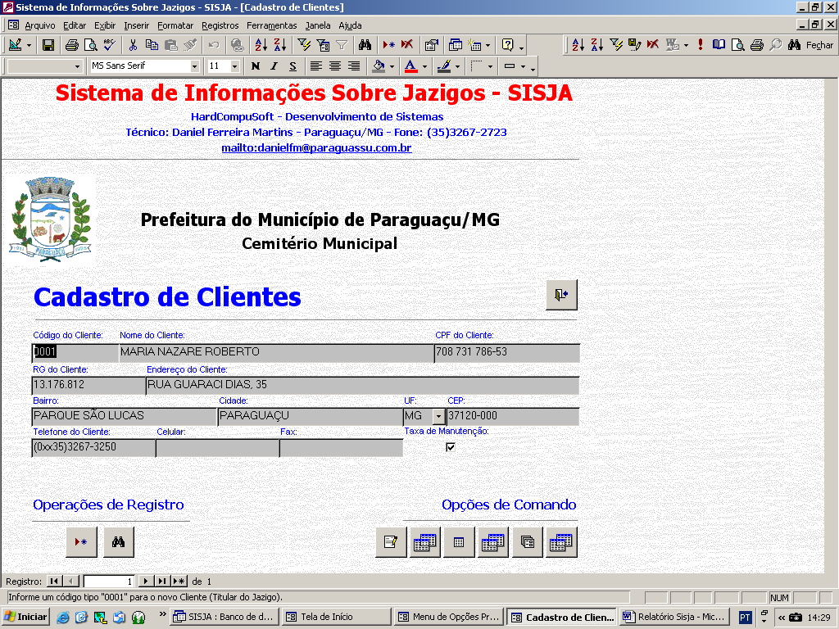
Campos do Cadastro de Clientes. É aonde são inseridos os dados sobre Clientes.

O botão “Sair”.
Operações de Registro
Botões de navegação
Opções de Comando
Barra de Status

4.1.1) Operações de Registro (opção Válida para todos os Cadastros): - Botões de Comando:

- Ir para novo registro/incluir registro : através deste botão são adicionados novos registros aos Cadastros.

- Localizar geral/Localizar registro 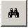: através deste botão e possível Localizar/Substituir registros através de qualquer um dos campos dos cadastros (que deve ser selecionado antes de acionar o botão de localizar), assim como realizar buscas gerais pelo banco de dados através de campos que permitam a ação de Localizar e Substituir. Abaixo é mostrada a Janela Localizar e Substituir onde foi realizada uma pesquisa para localizar a palavra “NAZARE” no Cadastro de Clientes através do campo Nome do Cliente (Examinar) coincidindo Qualquer parte do campo (Coincidir); ou seja, a busca foi feita a partir do sobrenome do cliente, independente da localização (início, meio, fim) do sobrenome em relação ao nome completo o cliente. OBS: nunca esqueça de selecionar com um clique o campo onde será realizada a pesquisa antes de acionar o botão localizar.

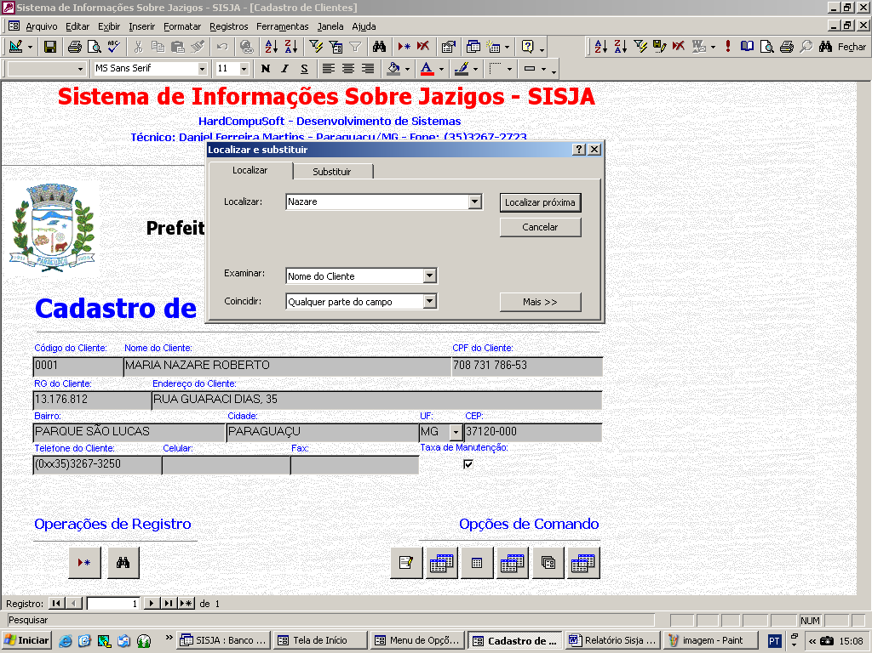

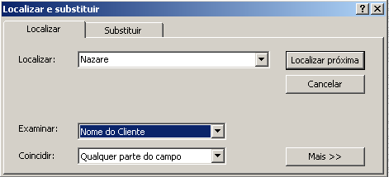

4.1.2) Os botões de Navegação (opção válida para todos os Cadastros): como o próprio nome diz através destes botões é possível navegar pelos cadastros, movimentando-se pelos registros.

Ir para o primeiro registro
Ir para o registro anterior
Registro Atual dentre o total de registros
Ir para o próximo registro
Ir para o último registro
Ir para um novo registro / adicionar novo registro
Informa a quantidade total de registros/Clientes que o cadastro/filtro possui

4.1.3) Operações de Comando: para o Cadastro de Clientes temos 6 botões para Operações de Comando, são eles(dá esquerda para direita):

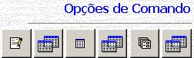

- 1º Botão: permite acessar o Cadastro de parentes, onde poderá ser feita uma inclusão, exclusão ou consulta aos registros do cadastro.

- 2º Botão: permite realizar uma consulta rápida ao banco de dados, onde através do Código do Cliente, solicitado pelo sistema e fornecido pelo usuário, será possível filtrar na tela os dados dos Parentes do determinado cliente.

- 3º Botão: permite acessar o Cadastro de Jazigos, onde poderão ser incluídos ou excluídos registros, consultar o banco de dados e atribuir códigos de Clientes aos registros para que possa ser criada a relação Cliente – Jazigo.

- 4 º Botão: permite realizar uma consulta rápida ao banco de dados, onde através do Código do Cliente, solicitado pelo sistema e fornecido pelo usuário, será possível filtrar na tela os dados do Jazigo do determinado Cliente.

- 5º Botão: permite acessar o Cadastro de Faturas, bem como incluir (lançando faturas contra um cliente através do campo Código do Cliente do Cadastro de Faturas – criando a relação Cliente - Fatura), excluir registros, consultar o banco e dados, dar baixa em Faturas e imprimir faturas.

- 6º Botão: permite realizar uma consulta rápida ao banco de dados, onde através do Código do Cliente, solicitado pelo sistema e fornecido pelo usuário, será possível filtrar na tela os dados das Faturas do determinado Cliente.

4.1.4) Barra de Status (opção válida para todos os Cadastros e telas de menus): a barra de Status pode auxiliar o usuário durante a realização do cadastro e depois. Quando o usuário clica com o botão direito do mouse sobre um campo ou botão de comando, a barra de Status dá uma breve orientação ou explicação sobre este item.

4.1.5) Os Campos do Cadastro de Clientes: São através dos campos dos Cadastros que são armazenadas as informações do banco de dados. Para todos os Cadastros deve ser observado como obrigatoriedade o uso de letras maiúsculas e a não utilização de acentos ortográficos para todos os seus campos. O Cadastro de Clientes apresenta os seguintes campos: Código do Cliente – deve ser atribuído um nº diferente a cada cliente; Nome do Cliente – que deve ser digitado preferencialmente com letras maiúsculas, sem abreviações e sem acentos ortográficos (facilitando pesquisas); CPF do Cliente – deve ser informado apenas os números sem pontos ou traços (OBS: para este campo não será permite valores duplicados, ou seja, CPF duplicados); RG do Cliente – que deve ser digitado igual está na carteira do Cliente, incluindo pontos, traços e letras; Endereço – deve ser digitado por completo, nada de abreviações, seguido de vírgula e nº; Bairro – deve ser digitado sem abreviações; Cidade – deve ser digitado o nome da cidade por completo; UF – deve ser escolhida na lista a Unidade da Federação a qual pertence a cidade; CEP – deve ser informado apenas os nº^{s}; Telefone do Cliente/Celular/Fax – deve ser informado apenas os nº^{s} sem códigos de operados.

4.1.6) O Botão Sair 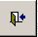 (opção válida para todos os cadastros): ao clicar neste botão de comando o usuário abandona o cadastro e retorna para o Menu Principal.

4.2) O Cadastro de Jazigos: Clicando na opção Cadastro de Jazigos você verá em sua tela a imagem abaixo: Incluindo as opções que são válidas para todos os Cadastros, o Cadastro de Jazigos diferencia-se dos outros apenas pelas Opções de Comando e pelos Campos dos registros.
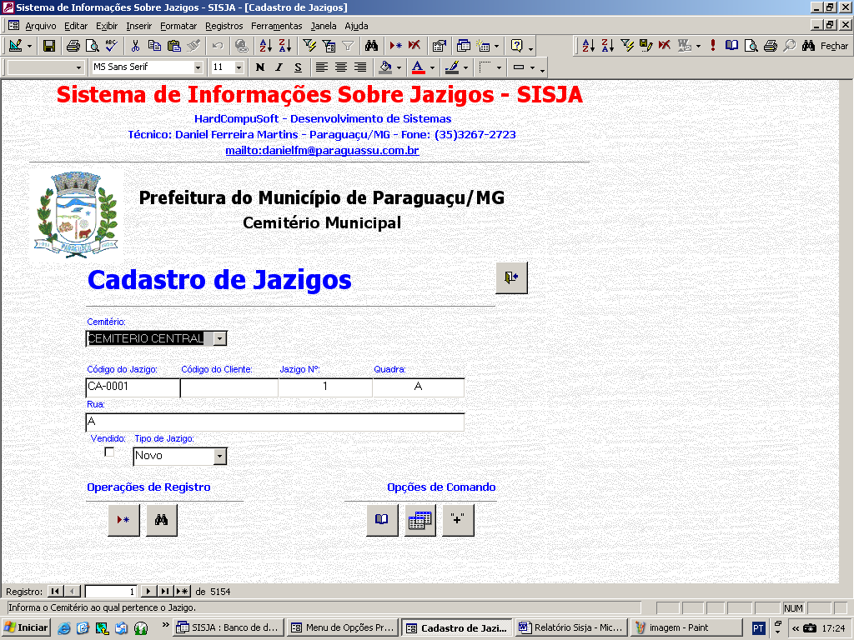

4.2.1) Opções de Comando: para o Cadastro de Jazigos temos 3 botões para Operações de Comando, são eles(dá esquerda para direita):

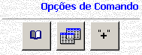

- 1º Botão: permite acessar o Cadastro de Falecidos, podendo ser feitas tanto inclusões como exclusões de registros, sendo que durante as inclusões, após a digitação do campo código do Jazigo, será criando a relação Jazigo – Falecido; consultas ao banco de dados e etc;
- 2º Botão: permite realizar uma consulta rápida ao banco de dados, onde através do Código do Jazigo, solicitado pelo sistema e fornecido pelo usuário, será possível filtrar na tela os dados dos Falecidos do determinado Jazigo.
- 3º Botão: permite realizar consultas específicas sobre Jazigos, através do Código do Cemitério solicitado pelo Sistema e Fornecido pelo Usuário, como consultar Jazigos que estão à venda, Jazigos Perpétuos, Jazigos Vendidos, Jazigo Temporários, e Relação Geral de Jazigos com seus respectivos falecidos. Abaixo você tem uma imagem:

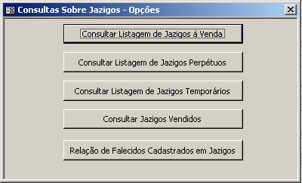

4.2.2) Os Campos do Cadastro de Jazigos: O Cadastro de Jazigos apresenta os seguintes campos: Código do Jazigo – deve ser atribuído um valor diferente para cada Jazigo, sendo que os 2 primeiros dígitos devem ser letras, levando em conta que a 1ª letra define o Cemitério (ex: Cemitério Central = C) e a 2ª letra define a quadra onde está localizado o Jazigo, e os 4 dígitos finais deverão ser números e devem corresponder ao número do Jazigo em relação a quadra. Ex. Geral: CC-0053 (Cemitério Central Quadra C – Jazigo nº 53); Código do Cliente – deve ser digitado o código do cliente ao qual pertence o Jazigo, caso o Jazigo não pertença a ninguém, deixe o campo em branco, quando é informado o Código do Cliente a relação Cliente – Jazigo é estabelecida; Jazigo Nº - deve ser informado o nº do Jazigo; Quadra – deve ser informada a quadra à qual pertence o Jazigo; Rua – deve ser informado o nome da rua do Jazigo; Vendido – deve ser marcado somente quando o Jazigo pertencer a algum cliente; Tipo de Jazigo – deve ser escolhido na lista a característica do Jazigo, Perpétuo para jazigos que pertençam a algum cliente; Temporário para jazigos onde alguém foi sepultado, mas a família na adquiriu o terreno, e Novo para Jazigos que estão vazios e que não pertençam a nenhum cliente.

4.3) O Cadastro de Parentes: Clicando na opção Cadastro de Parentes você verá em sua tela a imagem abaixo: Incluindo as opções que são válidas para todos os Cadastros, o Cadastro de Parentes diferencia-se dos outros apenas pelos Campos dos registros.

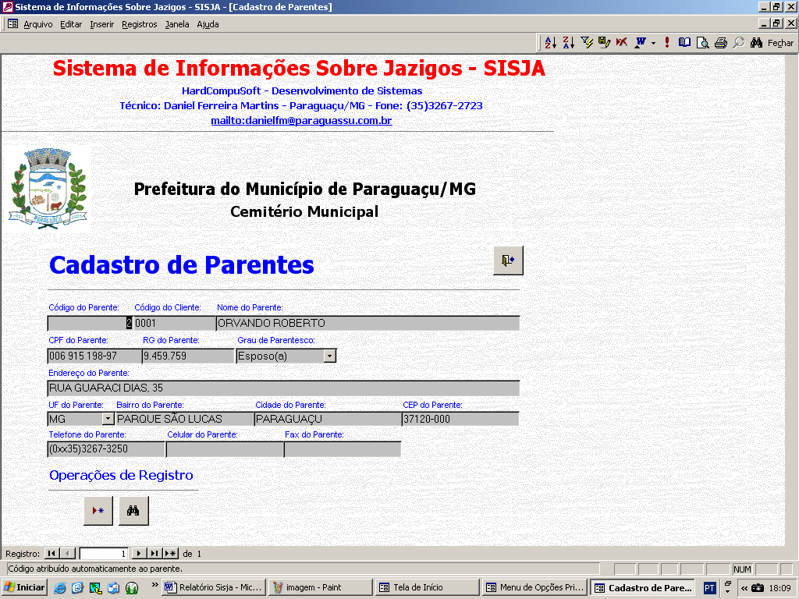

4.3.1) Os Campos do Cadastro de Parentes: O Cadastro de Parentes apresenta os seguintes campos: Código do Parente – ao contrário dos Cadastros de Clientes e de Jazigos, para este campo você não precisa digitar nada, pois este campo possui auto numeração, portanto, basta iniciar a digitação do Cadastro a partir do próximo campo; Código do Cliente - deve ser informado o código do cliente que possui ligação com o parente, é através deste campo que se estabelece à relação Cliente - Parente; Nome do Parente – deve ser digitado o nome completo do parente; CPF do Parente – deve ser informado o CPF do Parente; Grau de Parentesco – deve se informado o Grau de parentesco entre o Cliente e o Parente; Endereço/UF/Bairro/Cidade/CEP/Telefone/Celular/Fax – devem ser mantidas as mesmas orientações do Cadastro de Clientes.

4.4) O Cadastro de Faturas: Clicando na opção Cadastro de Faturas você verá em sua tela a imagem abaixo:
Incluindo as opções que são válidas para todos os Cadastros, o Cadastro de Faturas diferencia-se dos outros apenas pelas Opções de Comando e pelos Campos dos registros.

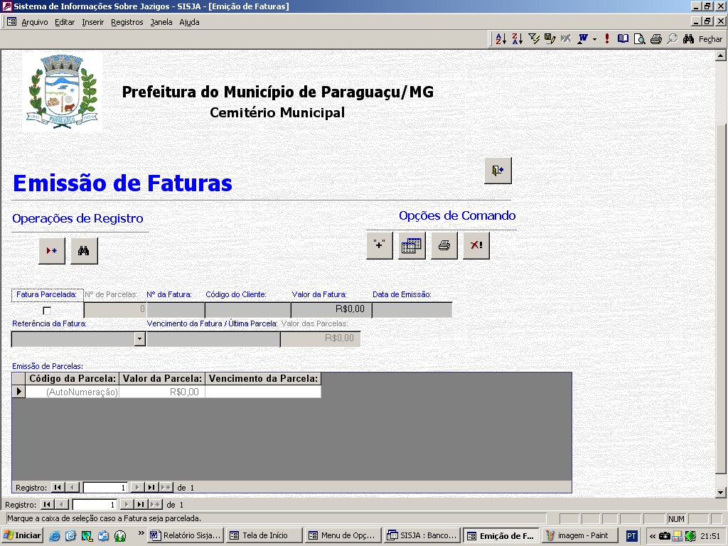

4.4.1) Opções de Comando: para o Cadastro de Emissão de Faturas temos 4 botões para Operações de Comando, são eles(dá esquerda para direita):

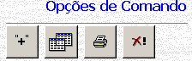

- 1º Botão: permite realizar consultas sobre Faturas Únicas e Parceladas, consultas como uma relação de Faturas classificadas por data de vencimento; consultar fatura/parcelas que estão vencidas há mais de 15 dias; consultar faturas/parcelas que vencerão nos próximos 30 dias e consultar vencimento de faturas por datas específicas.
- 2º Botão: permite realizar consultar sobre parcelas de faturas, consultas como: Data de vencimento, quais estão em atraso, quais foram pagas e etc.;
- 3º Botão: permite visualizar para impressão faturas/parcelas através de datas específicas.
- 4º Botão: permite dar baixa em Faturas e parcelas, através do Código das Faturas, data de emissão e Código do Cliente.

4.4.2) Os Campos do Cadastro de Faturas: O Cadastro de Faturas apresenta os seguintes campos: Fatura Parcelada – Marque esta caixa caso a Fatura seja parcelada, caso se uma Fatura única deixe a caixa de seleção em branco e comece a emissão da fatura a partir do próximo campo; Nº de Parcelas – (disponível somente quando a caixa de seleção “Fatura Parcelada” está marcada) Para este campo deve ser informado o nº de parcelamento da Fatura; Nº da Fatura – deve ser informado um nº diferente para cada Fatura, através deste campo é que será feita a distinção entre as Faturas, Código do Cliente – informe o Código do Cliente para o qual a Fatura será emitida, é através deste campo que é estabelecida a relação Cliente – Fatura; Valor da Fatura – para este campo deve ser informado o valor da total da Fatura, mesmo que ela seja parcelada; Data de Emissão – deve ser informada a data atual do dia, Referência da Fatura – deve ser escolhido na lista a referência da Fatura (Taxas de inumação/Exumação/Lápide/Manutenção/Transferência/Velório e Compra de Terreno); Vencimento da Fatura / Última Parcela - para Faturas Únicas deve ser informado a data de vencimento, para Faturas Parceladas deve ser informado a data de vencimento da última parcela, este campo é preenchido automaticamente; Valor das Parcelas – este campo só está disponível quando o campo “Fatura Parcelada” está marcado como verdadeiro, sendo que o valor é calculado automaticamente; Emissão de Parcelas – neste sub-formulário deve ser inserido Código da Parcela que é um campo de auto numeração, ou seja, que dispensa digitação; deve ser inserido o Valor das Parcela, que é calculado no campo “Valor das Parcelas” e deve-se informar também o Valor da Parcela, calculado anteriormente no campo “Valor das Parcelas”. ATENÇÃO: PARA O LAÇAMENTO DAS PARCELAS DEVE SER RESPEITADO O INFORMADO NO CAMPO “Nº DE PARCELAS”; OU SEJA, DEVE SER RESPEITADO O Nº DE PARCELAS ESTIPULADO NO PARCELAMENTO.

4.5) Cadastro de Falecidos: Clicando na opção Cadastro de Falecidos você verá em sua tela a imagem abaixo:
Incluindo as opções que são válidas para todos os Cadastros, o Cadastro de Falecidos diferencia-se dos outros apenas pelas Opções de Comando e pelos Campos dos registros.

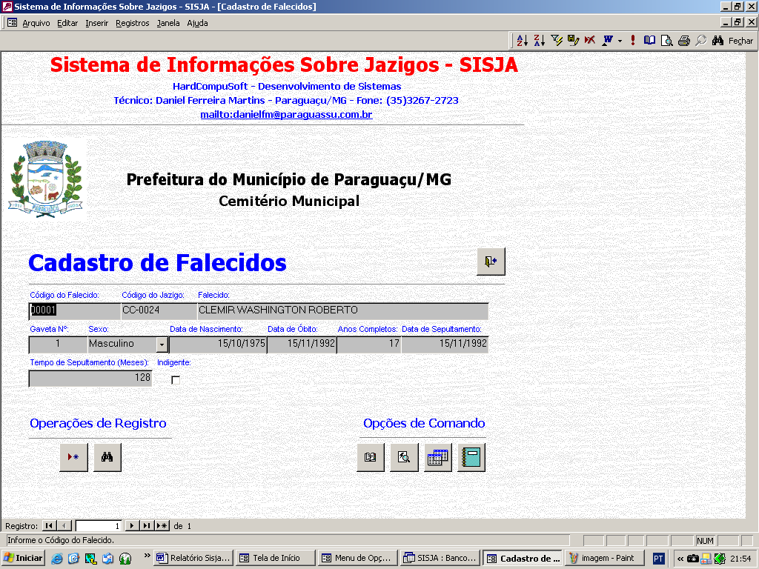

4.5.1) Opções de Comando: para o Cadastro de Falecidos temos 4 botões para Operações de Comando, são eles(dá esquerda para direita):

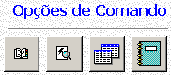

- 1º Botão: permite acessar o Cadastro de Declarações de Óbitos (DO’s), consultar o banco de dados no que diz respeito aos óbitos, podendo também ser feitas inclusões e exclusões de registros;
- 2º Botão: permite filtrar uma lista de Falecidos com tempo de sepultamento entre 50 e 60 meses, sendo que está lista é filtrada por cemitério;
- 3º Botão: permite filtrar por cemitério uma relação de indigentes sepultados;
- 4º Botão: permite filtrar por cemitério uma relação geral de sepultados.

4.5.2) Os Campos do Cadastro de Falecidos: O Cadastro de Falecidos apresenta os seguintes campos: Código do Falecido – deve ser informado um diferente para cada falecido, Código do Jazigo – deve ser informado o Código do Jazigo onde o Falecido foi sepultado, é através deste campo que a relação Jazigo – Falecido é criada; Falecido – deve ser informado o nome do falecido, sem abreviações; Gaveta Nº - deve ser informado o nº da gaveta do Jazigo onde o Falecido foi sepultado; Sexo – deve ser informado o sexo do Falecido; Data de Nascimento – deve ser informada a data de nascimento do Falecido; Data do Óbito – deve ser informada a data do Óbito do Falecido; Anos Completos – este campo possui preenchimento automático, Data de Sepultamento – informe o dia em que o falecido foi sepultado; Tempo de Sepultamento em meses – este campo também possui preenchimento automático; indigente – caso o Falecido tenha sido sepultado como indigente, marcar esta caixa de seleção.

4.6) Cadastro de Declarações de Óbitos (DO’s): Clicando na opção Cadastro de Declarações de Óbitos você verá em sua tela a imagem abaixo:
Incluindo as opções que são válidas para todos os Cadastros, o Cadastro de Declarações de Óbitos diferencia-se dos outros apenas pelas Opções de Comando e pelos Campos dos registros.

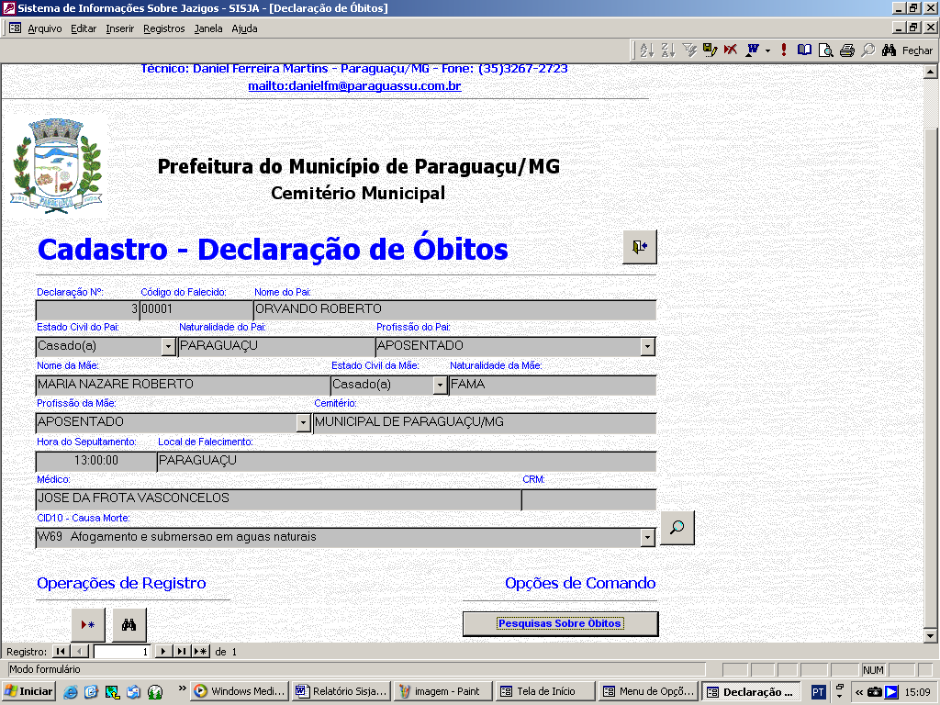

4.6.1) Opções de Comando: o Cadastro de DO’s apresenta uma diferença muito acentuada em relação aos outros cadastros no que diz respeito as Opções de comando. Ele apresenta como opção de comando apenas as pesquisas avançadas sobre óbitos. Tais pesquisas podem ajudar ao Departamento de Saúde Municipal a estar mais por dentro das doenças que mais geram óbitos no município. Ao clicar na Opção de Comando “Pesquisas sobre Óbitos” a seguinte tela é apresentada:

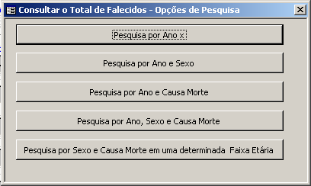

As Funções dos botões dessa janela são as seguintes:

- 1º Botão: o primeiro botão realiza um filtro no banco de dados, buscando o total de óbitos ocorridos em um determinado ano (Ano x), ao clicar neste botão a tela a seguir será exibida:

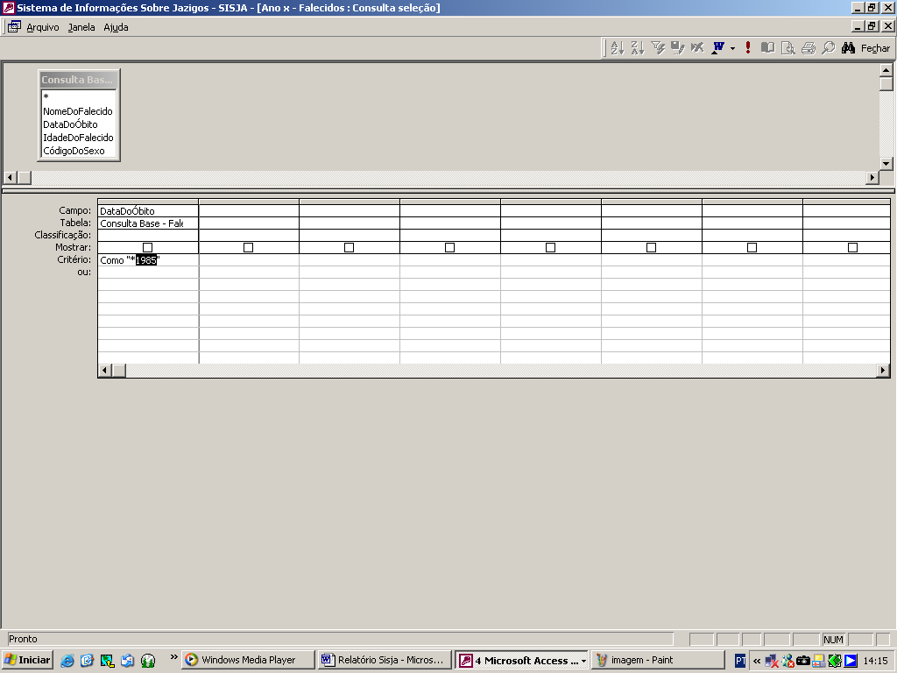

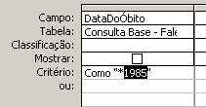

Após surgir a estrutura do filtro, o usuário deve selecionar no campo “CRITÉRIO:” o ano que está entre aspas e depois de um asterisco, muita atenção, pois o usuário deve selecionar somente o ano. Depois de selecionar o ano o usuário deverá digitar o ano que ele deseja pesquisar para que o sistema realize o filtro, e depois ele deve clicar no botão executar pesquisa na barra de ferramentas do SISJA – (o botão é representado por uma exclamação vermelha) para que seja realizada a filtragem. A filtragem será uma lista como o nome de todos os falecidos do ano informado pelo o usuário, sendo que o total de registros poderá ser conferido pelo usuário através da barra de navegação (ver “barra/botões de navegação” – pág. 5 deste manual), observando que para todos os filtros o total de registros pode ser consultado através da barra de navegação. Ao sair da pesquisa o usuário não deverá salvar a pesquisa.

- 2º Botão: tal como o 1º botão, o 2º botão realiza um filtro no banco de dados, buscando o total de óbitos ocorridos em um determinado ano (Ano x) e filtrando ainda, por sexo. Para filtrar o ano o usuário deve proceder como para o 1º botão, e para filtrar os óbitos por sexo, um código será solicitado depois que o usuário clicar no botão executar pesquisa na barra/botões de navegação. Os códigos para sexo podem ser consultados no item 7 deste manual – Consultas e Pesquisas;
- 3º Botão: o 3º botão, de pesquisas por ano e causa morte, filtra no banco de dados, buscando o total de óbitos ocorridos em um determinado ano (ano x) e por uma determinada causa básica da morte. Para filtrar o ano o usuário deverá continuar a proceder como para o botão 1, já para a causa morte um código será solicitado, sendo este código o mesmo que determina a causa básica da morte na tabela CID10 – (Tabela de Código Internacional de Doenças). Este código poderá ser encontra através do Menu Iniciar – Programas/Todos os Programas (WinXP) – Sisja – Sistema de Informações Sobre Jazigos – CID 10. Para maiores informações consulte o item 7 deste manual. Após informar o código o a lista será apresentada;
- 4º Botão: para este botão as pesquisas se tornarão simples, já que aprendemos nos itens anteriores como filtrar do banco de dados informações sobre ano, sexo e causa morte; ou seja, para este botão basta aplicarmos os conhecimentos dos três botões anteriores e tudo correrá bem;
- 5º Botão: o quinto botão permite acessar um sub menu, onde nos conhecimentos adquiridos através dos outros botões poderão ser aplicados, mas com uma diferença, não serão realizados filtros por ano, mas sim por faixa-etária, bastando para tanto escolher a faixa etária e aplicar os conhecimentos de filtros. Abaixo segue uma imagem da tela de faixas-etárias.

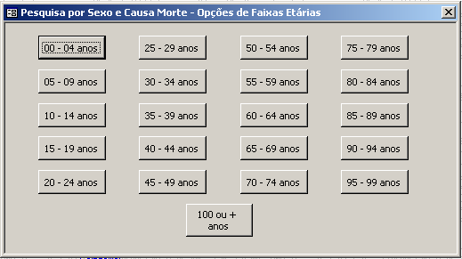

4.6.2) Os campos do Cadastro de Declarações de Óbitos: Declaração Nº - o usuário não poderá informar nada neste campo, pois ele é um campo de preenchimento automático, portanto deve-se começar o cadastro da DO a partir do próximo campo; Código do Falecido – deve ser informado o Código atribuído ao Falecido no Cadastro de Falecidos, é através deste campo que a relação Falecido – Declaração de Óbito é criada; Nome do Pai – deve ser informado o nome do pai do Falecido por completo; Estado Civil (do Pai/da Mãe) – o usuário deve selecionar na lista a situação civil do pai/da mãe; Naturalidade (do Pai/da Mãe) – deve ser informado a cidade de nascimento do Pai/da Mãe; Profissão (do Pai/da Mãe) – o usuário deve selecionar na lista a profissão do Pai/da Mãe; Nome da Mãe – deve ser informado o nome da mãe do falecido por completo; Cemitério – deve ser informado o cemitério onde foi sepultado o falecido; Hora do sepultamento – deverão ser digitados apenas os números, e obedecido o sistema de horário de 24 horas; Local de Falecimento – deve ser informado o local de falecimento; Médico – o usuário deve informar por completo o nome do médico que assina o atestado de Óbito; CRM – deve ser informado o nº de registro no Conselho Regional de Medicina do médico que assina o atestado de óbito; CID10 – Causa Morte – o usuário deverá informar o a causa básica do óbito de acordo com a tabela CID10, escolhendo na lista o código.

4.7) Emissão de Documentos: clicando no botão de Emissão de documentos a seguinte tela é exibida:

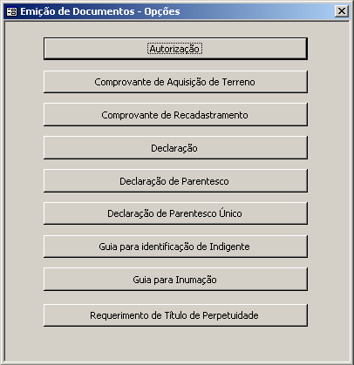

Após ser exibida este sub menu, o usuário tem a possibilidade de emitir quaisquer um dos documentos, bastando para tanto clicar na opção desejada e fornecer algumas informações que serão solicitadas pelo sistema. Atenção: os dados informados pelo usuários deverão ser fidedignos aos do banco de dados, inclusive no que se diz respeito a parte ortográfica.

4.7.1) Documentos – Configuração de Página.

Esta é uma tabela de configuração de página para os documentos gerados pelo Sistema de Informações Sobre Jazigos. Caso alguma destas configurações não funcione, o usuário deverá adotar a configuração Padrão para todos os documentos.

Documento | Margens (cm)
Documento | Superior | Inferior | Esquerda | Direita
Autorização | 6,01 | 12,45 | 6,97 | 4,99
Comprovante de Aquisição de Terreno/de Recadastramento | 24,99 | 24,99 | 6,90 | 4,99
Declaração | 6,01 | 12,45 | 6,97 | 4,99
Declaração de Parentesco | 6,01 | 12,45 | 6,97 | 4,99
Declaração de Parentesco Único | 6,01 | 12,45 | 4,99 | 4,99
Guia p/ Identificação de Indigente | 24,99 | 24,99 | 10 | 4,99
Guia p/ Inumação | 24,99 | 24,99 | 24,99 | 24,99
Requerimento de Título de Perpetuidade | 6,01 | 12,45 | 6,97 | 4,99
Configuração Padrão | 12,99 | 12,99 | 4,99 | 4,99

4.8) Opções de Backup – ao clicar no botão de opções de backup a seguinte tela será exibida:

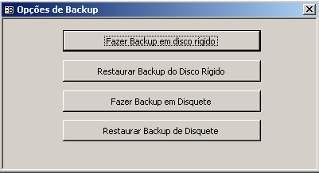

- Fazer Backup em Disco Rígido: clicando nesta opção o usuário irá compactar o banco de dados, armazenando o arquivo no HD, na pasta C:\Arquivos de Programas\SISJA\Backup.
- Restaurar Backup do Disco Rígido: o usuário deverá escolher esta opção quando ele desejar restaurar a cópia de segurança do HD. Depois efetuar o processo de restauração o usuário deverá finalizar o SISJA e sincronizar os dados usando a Ferramenta de para sincronização “SISTEMA”, que poderá ser acessada através do Menu Iniciar – Programas/Todos os Programas (WinXP) – Sisja – Sincronizadores de Dados – Sistema. Após ter feito a sincronização de dados, o Usuário já poderá reiniciar o sistema.
- Fazer Backup em Disquete: esta opção possibilitará criar a cópia de segurança direto no disquete, e para isso o usuário deverá ficar atento a quantidade de disquete, pois o sistema pede sucessivos disquetes até a gravação esteja completa.
- Restaurar Backup de Disquete: esta opção deverá ser utilizada pelo usuário para restaurar a cópia de segurança realizada em disquete. O Usuário deverá fechar o sistema após a restauração estar concluída e proceder ainda com a sincronização de dados, para isso deverá se orientar pelo caminho Menu Iniciar – Programas/Todos os Programas (WinXP) – Sisja – Sincronizadores de Dados – Disquete. Após ter feito a sincronização de dados, o usuário já poderá reiniciar o sistema.

4.9) Manutenção de Tabelas:

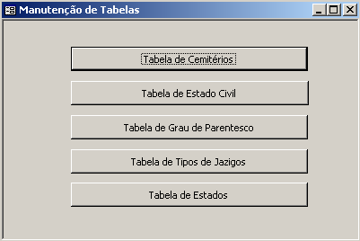

Através desta opção o usuário poderá realizar o cadastramento de cemitérios, incluir o excluir registros das tabelas de Estado Civil, Grau de Parentesco, Tipos de Jazigo e Estados.

5) A Barra de Ferramentas do SISJA:

- Classificação Crescente: permite classificar pela ordem crescente, formulários de Cadastro, tabelas e consultas (filtros);
- Classificação Decrescente: permite classificar pela ordem decrescente, formulários de Cadastro, tabelas e consultas (filtros);
- Filtrar por Seleção: permite ao usuário realizar filtros especiais, como filtrar em um formulário de cadastro ou Tabela, pessoas com o sobrenome “MARQUES” em qualquer parte do campo por exemplo, isto pode ser feito apenas através da seleção do sobrenome e clicando neste botão de comando;
- Salvar Registro: deve ser usando sempre pelo usuário. Depois de cadastrar informações, realizar alterações, exclusões...;
- Excluir Registro: deve ser utilizado pelo usuário no caso de realizar exclusões nos cadastros;
- Vínculos do Office: deve ser utilizado pelo usuário para editar informações no Microsoft Word ou Excel. Podendo ser editados relatórios e planilhas;
- Executar/Executar Pesquisa: usando neste sistema para realizar as consultas (filtros) no Cadastro de DO’s;
- Configurar Página: deve ser utilizado para configurar páginas quando itens são omitidos nas páginas impressas;
- Visualizar impressão: deve ser usado para se ter uma vista de como consultas, relatórios e documentos serão impressos;
- Imprimir: usado para enviar trabalhos, consultas e documentos para serem impressos;
- Zoom: utilizado para aumentar, ter uma melhor visão dos documentos durante a visualização de impressão;
- Localizar: mesma função do item Localizar geral/Localizar Registro descrito na página 3 deste manual;
- Fechar: utilizado para fechar consultas, filtros e cadastros.

6) Segurança - Acesso ao Banco de Dados:

O acesso ao Banco de Dados só é permitido através de duas senhas, uma de Logon de Usuário e outra de Inicialização. Tais senhas são solicitadas no momento da inicialização do Banco de Dados ao qualquer pessoa que tente acessa-lo, e caso o nome de Usuário e as senhas não sejam confirmadas o acesso ao Sistema é negado.

Para maior Segurança apenas os usuários do Sistema devem ter conhecimento das senhas, e não devem nunca passar às mesmas a ninguém (salvo no caso de extrema necessidade).

Abaixo tanto o nome de Usuário e as duas senhas são listados:
(OBS.: as letras maiúsculas e minúsculas são diferenciadas pelo Sistema.)

Logon:
Nome de Usuário: Cemitério Senha: c45m13p33

Inicialização do Banco de Dados:
Senha: pmpcu

7) Pesquisas e Consultas:

As pesquisas e consultas são realizadas de acordo com a alimentação dos Cadastros do Sistema. Caso algum Cadastro não possua nenhum registro as consulta e pesquisas que envolvam dados do mesmo ficarão em branco.
Quanto aos Códigos solicitados antes da execução das pesquisas e consultas, são de extrema importância, pois se os mesmos não forem informados ou se forem informados de forma que o Código não exista em nenhum dos cadastros ou tabelas que estruturam o Sistema, também ficarão em branco as consultas e pesquisas.
Abaixo são relacionados alguns códigos ou como localizar tais códigos:

Códigos para Sexo:
Feminino: 1
Masculino: 2

Códigos para Doenças:
Como o Sistema possui uma cópia fiel da décima revisão da CID-10 (Código Internacional de Doença) e tal tabela possui cerca de 15.200 códigos para doenças não haveria com relacionar os códigos aqui, mas para localizar o Código de uma referida doença o usuário deve abrir o Cadastro de Declarações de Óbitos e clicar sobre o botão com desenho de lupa ao lado do campo de registro CAUSA MORTE e localizar a doença através do campo DESCRIÇÃO, (parte do nome da doença ou causa morte) verificar o Código da Doença para o Sistema de Informações sobre Jazigos e utilizá-lo nas consultas ou pesquisas.

8) Suporte:
Para maiores informações ou para solução de problemas entre em contato com o suporte técnico ao Sistema através dos telefones:
(035)3267-2723/9915-7054
ou através do email: danielfm@paraguassu.com.br

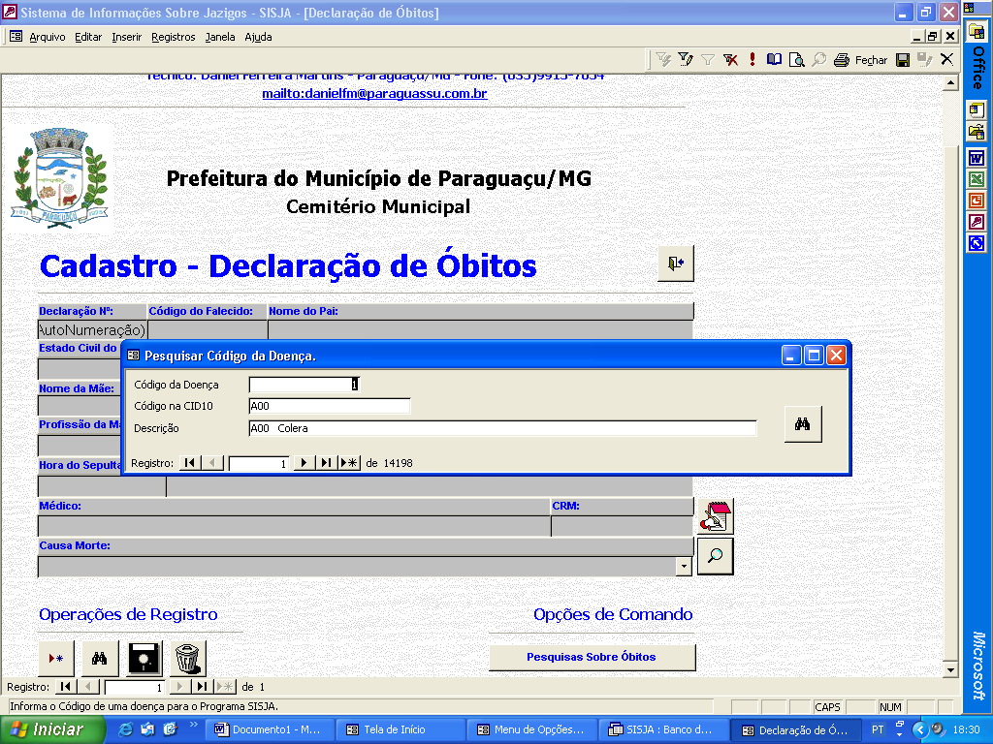
Botão “Lupa”
Localizar

Campo Descrição
Código da Doença para o SISJA

